HX2000 scheda creata il 2 giugno 2026
Descrizione storico-bibliografica
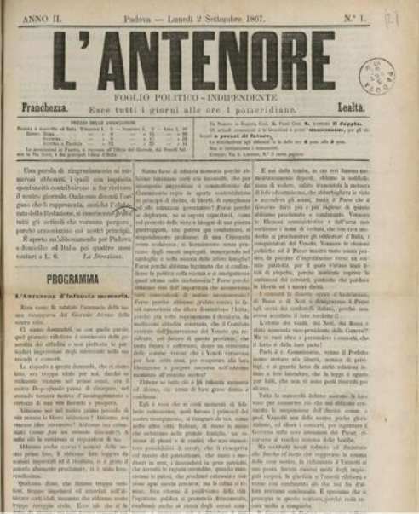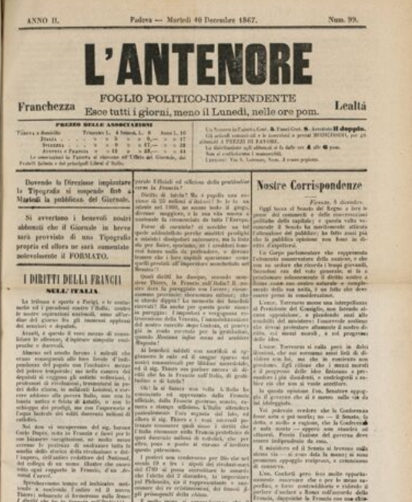
L'*Antenore : giornale quotidiano popolare. – Anno 1, n. 1 (1866)- ; anno 2, n. 1 (2 settembre 1867)-anno 2 (dicembre 1867). - Padova : [s.n.], 1866-1867. – 2 volumi ; 31 cm. ((Poi sottotitolo: foglio politico indipendente. – Il formato varia: 37 cm. - VIA0087486; PUV0126688
Soggetto: Giornali – Padova – 1866-1867
Copia digitale settembre-dicembre 1867 a: http://www.internetculturale.it/it/913/emeroteca-digitale-italiana/periodic/testata/8279

L'*Antenore : giornale politico, artistico, letterario. - Anno 1, n. 1 (5 gennaio 1899)- . - Padova : Tip. Cooperativa, 1899. – 1 volume ; 41 cm. - CUBI 26816. - BNI 1899-3100. - CFI0343633
Soggetto: Cultura – Padova – 1899

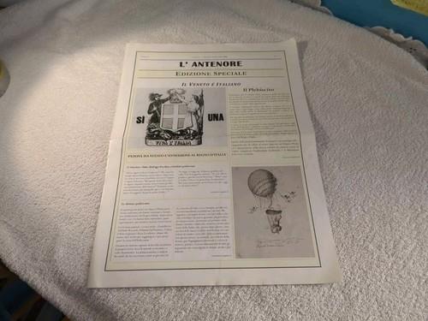
https://www.ebay.it/itm/135296717043.

